**Cпецификация**

Задан исходный ориентированный граф G = (V, E), где V – количество вершин в графе, для данного графа, в котором каждая вершина пронумерована от 0 до V. Необходимо реализовать и визуализировать алгоритм топологической сортировки для данного графа. После выполнения алгоритма будет получен отсортированный граф.

Программа будет предоставляет пользователю графический интерфейс. Входные данные будут считываться либо из файла, либо с помощью специального виджета в окне программы. Ввод данных происходит следующим образом: вводится вершины, а после вводятся все смежные с ней вершины (направление ребра от первой вершины к последующим). После запуска программы, пользователь наблюдает меню программы. Примерный эскиз окна представлен на рис. 1.

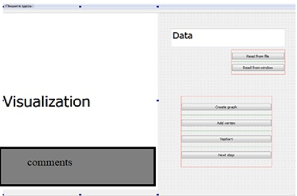

Рисунок 1 – Эскиз пользовательского интерфейса.

В редактор теста с пометкой «Data» (см. рис. 1) будут вводиться вершины. В специальном виджете с пометкой «Visualization» будет отображаться граф, при нажатии кнопки «Create graph», двойным кликом добавляться вершина при нажатии кнопки «Add vertex», отображаться отсортированный граф при нажатии «TopSort» и будет отображаться каждая итерация при нажатии «Next step».

С помощью данного приложения пользователь сможет считать с файла или ввести самостоятельно граф, который ему нужно будет отсортировать. Во время сортировки под окном визуализации будет показываться на каком этапе находится программа. Так же программа будет проверять ацикличность графа и в случае нахождения цикла будет сообщать об ошибке. Проверка ацикличность и сама топологическая сортировка буду основаны на поиске в глубину. Во время обхода в глубину вершины будут краситься в серый цвет, если в них побывали, а в черный, если закончили их просмотр.

**План разработки**

3.07 – согласование спецификации и плана разработки.

5.07 – сдача прототипа.

8.07 – реализация алгоритма, визуализация графа.

10.07 – визуализация алгоритма пошагово.

12.07 – сдача финальной версии проекта и отчёта.

**Распределение обязанностей**

|  |  |
| --- | --- |
| **ФИ** | **Область работы** |
| Левкович Д. | Разработка графического интерфейса |
| Лосев М. | Реализация алгоритма, тесты |
| Медведев И. | Реализация алгоритма, отчёт |

**Уточнение спецификации**

В ходе разработки прототипа был принят ряд изменений в интерфейсе программы. Кнопка «Add Edge» была перемещена под окно визуализации для более удобного использования. Кнопки «Read from file» и «Make graph» были помещены под окно ввода данных. Также кнопка «Make graph» стала выполнять функцию кнопки «Read from field». Кнопки «Next step» и «Run alg» были помещены вниз окна, правее окошка с комментариями. Изменения интерфейса представлены на рис. 2.

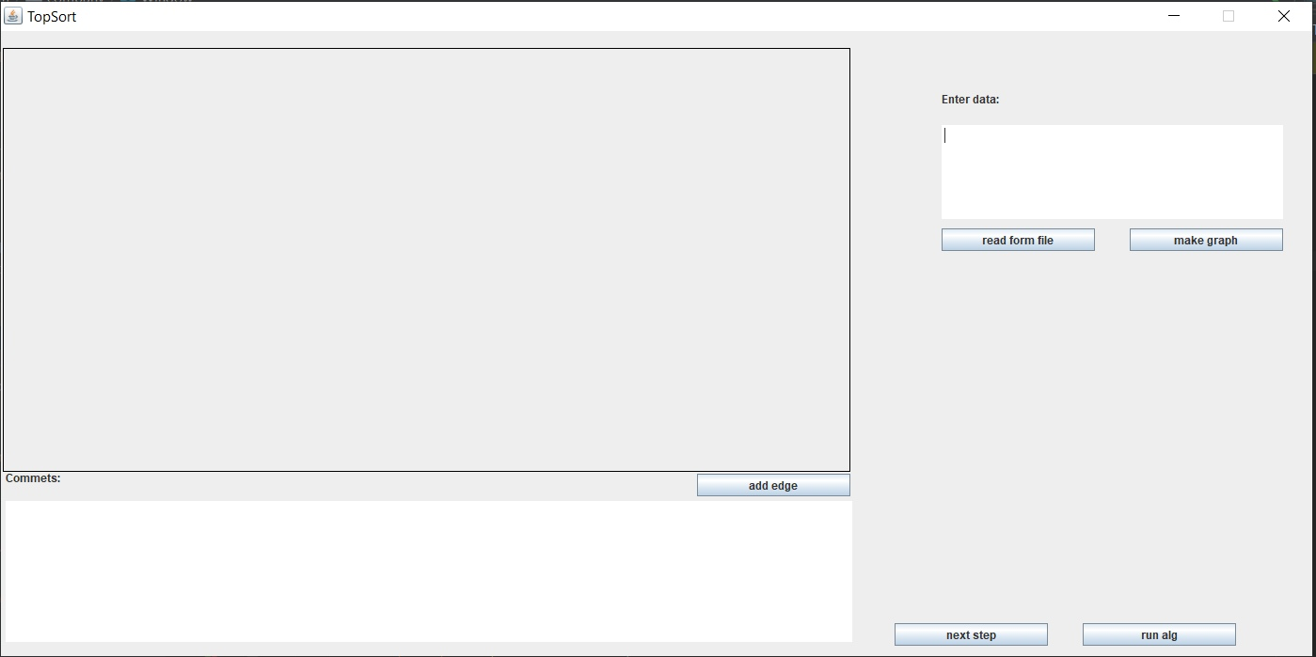

Рисунок 2 ­– Изменение интерфейса программы.

В ходе разработки первой версии было принято добавить переносы строки при чтении из файла, для удобства чтения и проверки данных, добавить кнопку удаления ребра, добавить кнопку для перехода в начало алгоритма и рисовать между соседними вершинами отсортированного графа прямые стрелочки.

Перенос строки

Удаление ребра

В начало алгоритма

Между соседями прямые стрелочки